Лабораторная работа № 4. Основы интерфейса взаимодействия пользователя с системой Unix на уровне командной строки

Отчёт

Сергеев Даниил Олегович

Содержание

# 1 Цель работы

Приобретение практических навыков взаимодействия пользователя с системой по-средством командной строки [1]

# 2 Задание

1. Определить полное имя вашего домашнего каталога.
2. Перейдти в /tmp, поработать с командой ls
3. Выполнить указанные действия
4. Использовать команду man
5. Поработать с командой history

# 3 Ход выполнения лабораторной работы

## 3.1 Определение полного имени домашнего каталога

Определим полное имя домашнего каталога с помощью команды pwd. В результате получим имя: dosergeev.

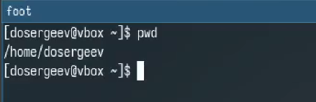

Рис. 1: Определение имени.

## 3.2 Работа с командой ls

Перейдем в каталог /tmp и узнаем его содержимое с помощью ls с опцией -l и без. Разница заключается в отображении полноты выводимой информации. Команда -l даёт подробное описание, например: размер файла, дата последнего изменения.

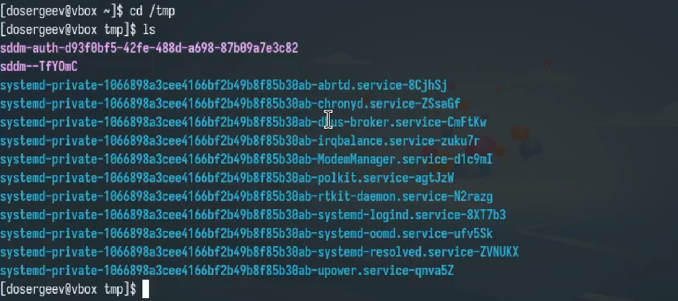

Рис. 2: Вывод ls без опции.

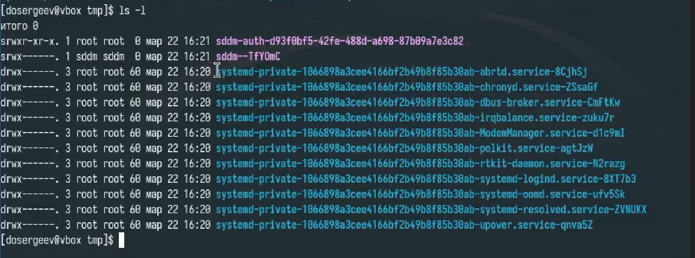

Рис. 3: Вывод ls с опцией -l.

Определим с помощью ls, есть ли в каталоге /var/spool подкаталог с именем cron. В результате работы программы узнаем, что есть.

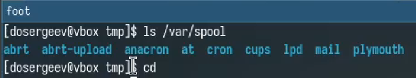

Рис. 4: Содержимое /var/spool.

Перейдем в домашний каталог и узнаем его содержимое вместе с владельцем файлов и подкаталогов: владелец dosergeev.

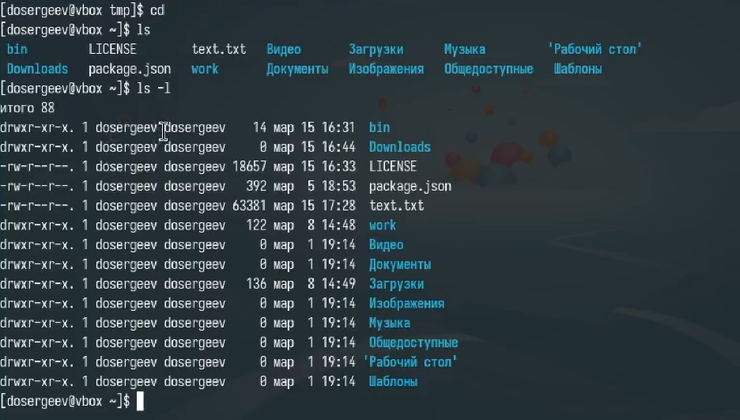

Рис. 5: Файлы домашнего каталога.

## 3.3 Создание и удаление пробных каталогов

В домашнем каталоге создадим папку newdir и в нем создадим новый каталог с именем morefun.

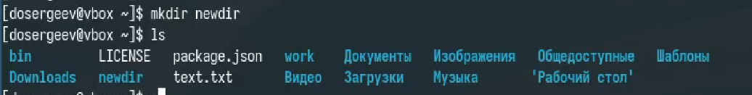

Рис. 6: Создание newdir.

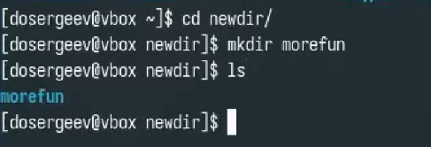

Рис. 7: Создание morefun.

Теперь создадим одной командой три новых каталога с именами letters, memos, misk. Затем удалим их также одной командой.

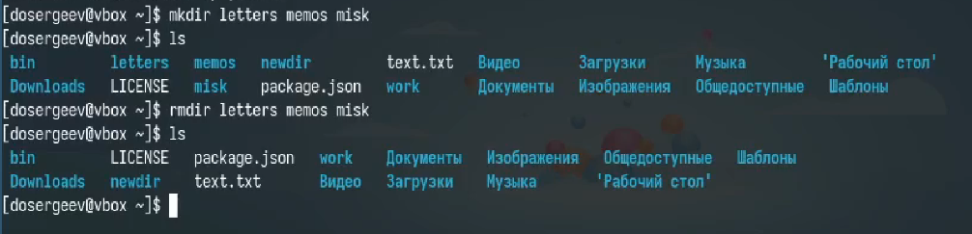

Рис. 8: Создание и удаление трех каталогов.

Попробуем удалить каталог ~/newdir командой rm, у нас не получается, так как rm без опций не удаляет каталоги. Добавляем опцию -R и удаляем ~/newdir вместе с morefun

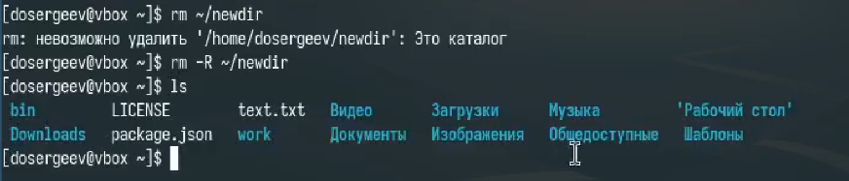

Рис. 9: Удаление newdir и morefun.

С помощью команды man определим, какую опцию команды ls нужно использовать для просмотра содержимое нетолько указанного каталога,но и подкаталогов, входящих в него - это опция -R.

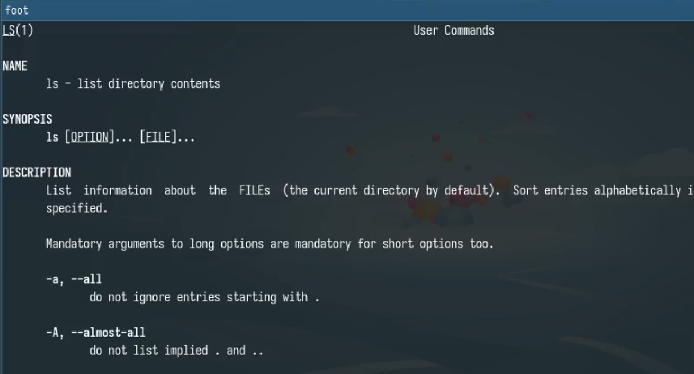

Рис. 10: Вывод man ls.

Спомощью команды man определим набор опций команды ls,позволяющий отсортировать по времени последнего изменения выводимый список содержимого каталога с развёрнутым описанием файлов.

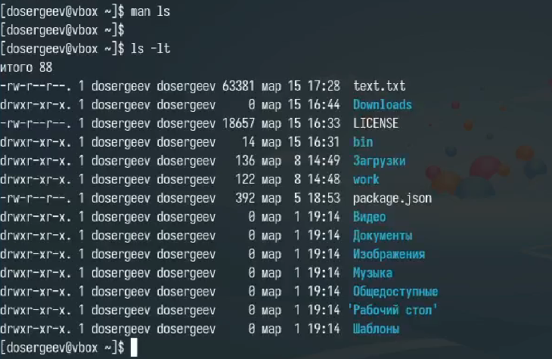

Рис. 11: Опции для сортировки по времени изменения.

Используем команду man чтобы узнать основные опции команд cd, pwd, mkdir, rmdir, rm.

## 3.4 Команда history

Используя информацию из команды history выполним модификацию и исполнение команды cd/tmp на cd/usr

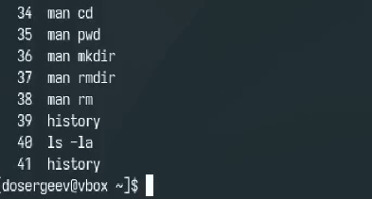

Рис. 12: Вывод history.

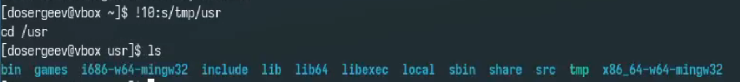

Рис. 13: Модификация команды.

## 3.5 Ответы на контрольные вопросы.

1. Командная строка — это текстовый интерфейс для взаимодействия пользователя с операционной системой
2. Абсолютный путь текущего каталога можно определить командой pwd. Пример (рис. 1)
3. Тип файлов и их имена в текущем каталоге можно определить командой -l. Пример (рис. 3)
4. Скрытые файлы можно отобразить командой ls -a. Пример (рис. 10)
5. Удалить файл можно командой rm. Удалить каталог rmdir. Да, можно одной командой rm -R. Пример (рис. 8)
6. История команд выводится командой history.
7. Чтобы воспользоваться историей команд для их модифицированного выполнения нужно написать в командную строку: !(номер строки history):s/(то что меняем)/(то на что меняем). Пример (рис. 13)
8. Пример: cd ~ && mkdir test - переходит в домашний каталог и создает в нем файл директорию test.
9. Символ экранирования  — экранирует специальные символы т.е. отделяет специальные символы для игнорирования программой. Пример: echo “Это "кавычки"”.
10. Отображает подробную информацию о файлах: права доступа, количество ссылок, владелец, группа, размер, дата изменения и имя.
11. Относительный путь — путь относительно/из текущего каталога. Пример: ./folder/file.txt - относительный, /home/user/folder/file.txt - абсолютный.
12. Использовать man перед командой
13. Клавиша Tab.

# 4 Вывод

В результате выполнения лабораторной работы я приобрел практические навыки взаимодействия с системой по-средством командной строки.

# Список литературы

1. Kulyabov. [Лабораторная работа №5. Настройка рабочей среды.](https://esystem.rudn.ru/mod/page/view.php?id=1224101) RUDN.